Coneix Catalunya en quinze dies
El primer dia descansarem i coneixerem les families amb qui viurem.
El segón dia anirem a Barcelona on visitarem el barri gotic i la rambla. Mirarem
els edificis de la Barcelona medieval com la Catedral Santa Maria del Mar (a la foto), la
drassanes, l’Ajutament o el Palau de la Generalitat. També anirem a passejar per
la Rambla i veurem els artistas que li donen vida.

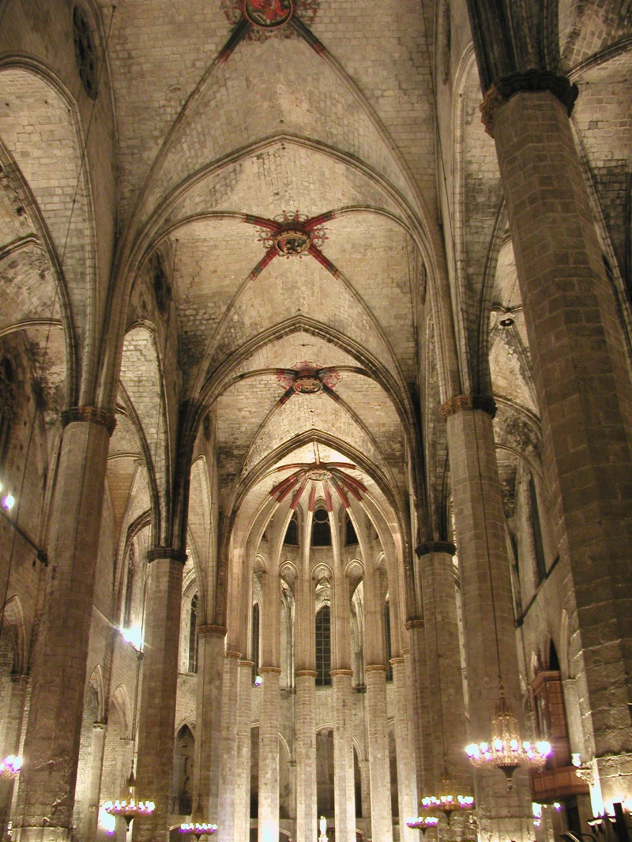

El tercer dia anirem d’excursio a la Costa Brava.
La Costa Brava es a l’Emporda, al nordest de Catalunya, al costat del mar i molt a prop dels Pirineus .
En arribar al mati visitarem les runes gregues i romanes d’Empuries. Despres ens instal·larem a l’alberg juvenil de l’Escala. Anirem a dinar a la platja i visitarem el poble.
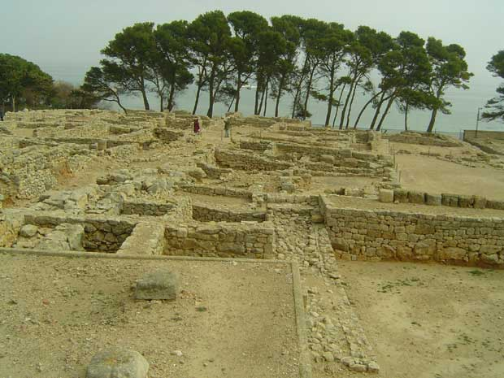
El quart dia visitarem el museu Dalí de Figueres. Buscarem una bona platja per dinar i passar la tarda. Quan marxi el sol tornarem cap a Sant Vicenç.

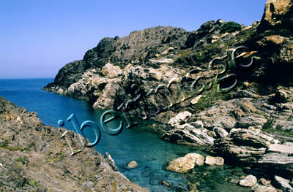
El cinquè dia el passarem a Sant Vicenç i a Torrelles amb les families i a la tarda anirem a parlar amb l’escriptor de Sant Vicenç Jordi Boladeras. Aquest senyor escriu poemes i relats.
El sisè dia visitarem la Barcelona dels esports. Anirem a visitar el Camp Nou que és el nom amb què es coneix l’estadi del FC Barcelona. El Camp Nou és un dels majors estadis de futbol europeu. AllÍ podem visitar la Pista de Gel o el FCB Museu on veurem els trofeus, fotografies i objectes personals de les gran legendes que han format part del FC Barcelona. Després dinarem a Monjüic i visitarem el Palau Sant Jordi i el Museu Olimpic. Al vespre, abans de tornar cap a casa, anirem a veure l’espectacle de la Font Màgica.
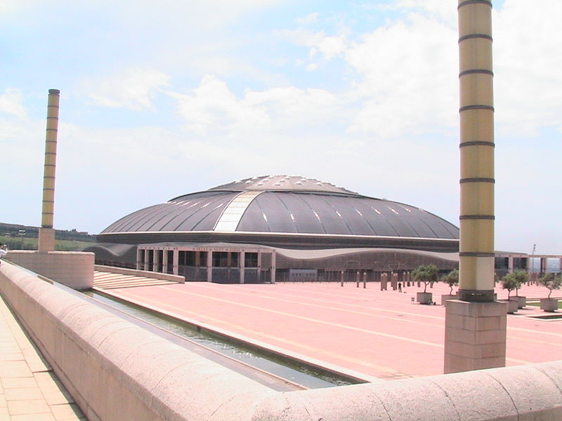
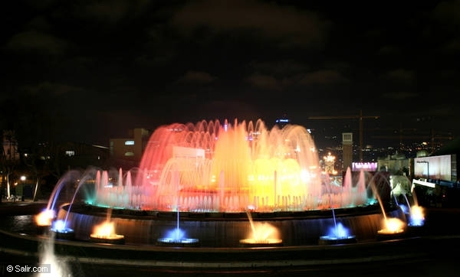
El setè dia al matí anirem a visitar Catalunya en miniatura. Que és a Torrelles, on vivim alguns de nosaltres. Hi podrem veure els monuments, els edificis i la realitad cultural i folklòrica de Catalunya en petit. Dinarem i passarem la resta del dia amb les families.
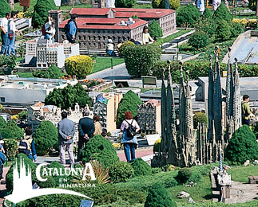

El vuitè dia anirem a Tarragona al matí a veure el Conjunt Arqueológic de Tarraco per coneixer millor la historia de Tarragona. Aquest conjunt comprèn 14 monuments. Entre ells l’Amfiteatre, la Muralla, l’Aqueducte, etc.

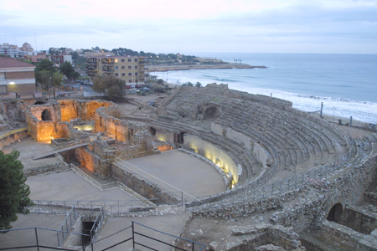

Per la tarda anirem a la platja i passarem la resta del dia allà, al vespre agafarem el tren i tornarem cap a Sant Vicenç.
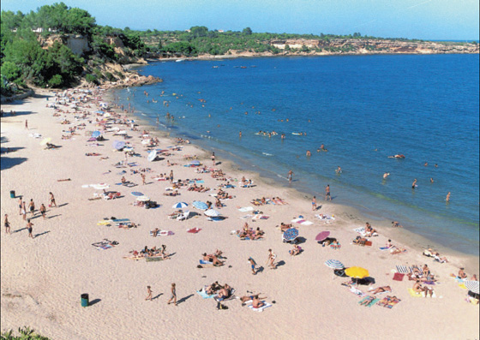
El novè dia descansarem a Sant Vicenç i a Torrelles i farem vida familiar.
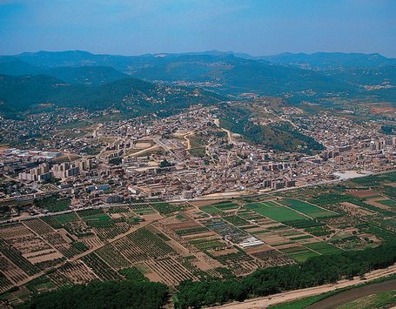
El desè dia anirem als Pirineus, les muntanyes més altes de Catalunya. Als Pirineus hi ha una vall molt especial que es diu La Vall de Núria. Per arribar-hi cal anar amb un tren cremallera que ens puja fins els 2.000 metres on comença la vall. Allí farem excursions i passejem per la muntanya, montarem a cavall i navegarem pel llac. A la nit farem foc de campament i contarem històries de por. Dormirem en tendes de campanya, cal que porteu sacs de dormir.

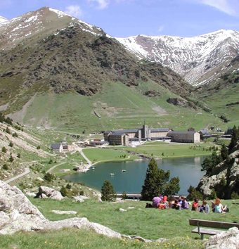

El dia onzè, havent dinat, tornarem a Sant Vicenç.
El dotzè dia descansarem a Sant Vicenç. Hi podem anar a la piscina municipal per pasar una estona divertida.
El tretzè dia passejarem per Barcelona I veurem els edificis I construccions més bonics d’Antoni Gaudí. Al Passeig de Gràcia veurem La Pedrera i La Casa Batlló. Despres dinarem al Parc Güell I acabarem la nostra visita a dalt de les torres de la Sagrada Familia.
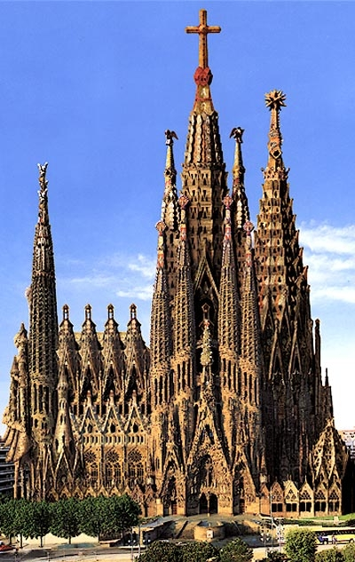
El catorzè dia al matí agafarem l’aeri per arribar a Montserrat per passejar una estona pel Santuari i després anirem a la muntanya que podreu veure les vistes magnifiques de la ciutat, observar la egetació i l’espetacularitat de les roques.
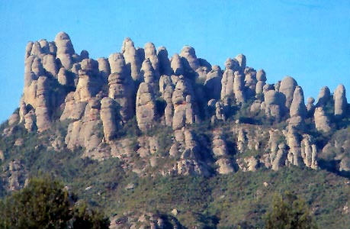
L’ultim dia dinarem i farem una festa de comiat. Havent dinat els nostres amics marxaran cap als seus paisos.
